

Администрация (исполнительно-распорядительный орган)
сельского поселения «Село Грабцево»
Ферзиковского района Калужской области

ПОСТАНОВЛЕНИЕ

от 25 мая 2015 года № 60

Об утверждении схемы водоснабжения и водоотведения сельского поселения «Село Грабцево» Ферзиковского района

В соответствии со ст. 6 Федерального закона от 07 декабря 2011 года № 416-ФЗ «О водоснабжении и водоотведении», Постановления Правительства Российской Федерации от 05.09.2013 № 782 и Устава Администрации сельского поселения «Село Грабцево».

ПОСТАНОВЛЯЮ:

- Утвердить схему водоснабжения и водоотведения сельского поселения «Село Грабцево» Ферзиковского района.
2. Постановление администрации № 24 от 17.03.2014г «Об утверждении схемы водоснабжения и водоотведения на территории сельского поселения «Село Грабцево» отменить
3. Настоящее постановление подлежит размещению на официальном сайте сайте сельского поселения «Село Грабцево» (www.adm-grabcevo.ru).
3. Контроль за выполнением постановления оставляю за собой.
4. Постановление вступает в силу со дня его подписания.

Глава администрации
сельского поселения «Село Грабцево» Т.А. Елисеева

Заказчик:
Администрация сельского поселения «Село Грабцево» Ферзиковского района Калужской области, в лице Главы Администрации сельского поселения «Село Грабцево» Елисеевой Татьяны Алексеевны.
Юридический адрес: 248926, Калужская область, Ферзиковский район, с. Грабцево, ул. Советская, дом 2.
Фактический адрес: 248926, Калужская область, Ферзиковский район, с. Грабцево, ул. Советская, дом 2.
Разработчик:
Общество с ограниченной ответственностью «ЭнергоКапитал»
Юридический адрес: 160000, г. Вологда, ул. Первомайская, д.23А, оф.301
Фактический адрес: 160000, г. Вологда, ул. Первомайская, д.23А, оф.301
Свидетельство саморегулирующей организации № СРО-Э-142/045

_________________ Комарова С.А.

Согласовано  Глава Администрации сельского поселения «Село Грабцево»  ________________ Т.А.Елисеева  «_____»_____________ 2015 г. | Согласовано  Директор  ООО «ЭнергоКапитал»  _________________ С.А. Комарова  «_____»_____________ 2015 г.

Схема
ВОДОСНАБЖЕНИЯ И ВОДООТВЕДЕНИЯ Сельского поселения «Село Грабцево» Ферзиковского района Калужской области

Оглавление

ВВЕДЕНИЕ 5
ПАСПОРТ СХЕМЫ 9
РАЗДЕЛ 1. ТЕХНИКО-ЭКОНОМИЧЕСКОЕ СОСТОЯНИЕ ЦЕНТРАЛИЗОВАННЫХ СИСТЕМ ВОДОСНАБЖЕНИЯ ПОСЕЛЕНИЯ 12
1.1. Общие сведения об Сельском поселении «Село Грабцево» Ферзиковского района Калужской области. 12
1.2 Общая характеристика систем водоснабжения и водоотведения 15
РАЗДЕЛ 2. НАПРАВЛЕНИЯ РАЗВИТИЯ ЦЕНТРАЛИЗОВАННЫХ СИСТЕМ ВОДОСНАБЖЕНИЯ И ВОДООТВЕДЕНИЯ 21
РАЗДЕЛ 3. БАЛАНС ВОДОСНАБЖЕНИЯ И ПОТРЕБЛЕНИЯ ВОДЫ И ВОДООТВЕДЕНИЯ 25
РАЗДЕЛ 4. ПРЕДЛОЖЕНИЯ ПО СТРОИТЕЛЬСТВУ, РЕКОНСТРУКЦИИ И МОДЕРНИЗАЦИИ ОБЪЕКТОВ ЦЕНТРАЛИЗОВАННЫХ СИСТЕМ ВОДОСНАБЖЕНИЯ И ВОДООТВЕДЕНИЯ. 29
4.1. Предложения по строительству, реконструкции и модернизации объектов систем водоснабжения. 29
РАЗДЕЛ 5. ЭКОЛОГИЧЕСКИЕ АСПЕКТЫ МЕРОПРИЯТИЙ ПО СТРОИТЕЛЬСТВУ, РЕКОНСТРУКЦИИ И МОДЕРНИЗАЦИИ ОБЪЕКТОВ ЦЕНТРАЛИЗОВАННЫХ СИСТЕМ ВОДОСНАБЖЕНИЯ И ВОДООТВЕДЕНИЯ 30
5.1. Сведения о мерах по предотвращению вредного воздействия. 30
5.2 Экологические аспекты мероприятий по строительству и реконструкции объектов централизованной системы водоотведения. 32
5.2.1 Сведения о мероприятиях, содержащихся в планах по снижению сбросов загрязняющих веществ в поверхностные водные объекты, подземные водные объекты и на водозаборные площади. 32
5.2.2 Сведения о применении методов, безопасных для окружающей среды, при утилизации осадков сточных вод. 33
РАЗДЕЛ 6. ОЦЕНКА ОБЪЕМОВ КАПИТАЛЬНЫХ ВЛОЖЕНИЙ В СТРОИТЕЛЬСТВО, РЕКОНСТРУКЦИЮ И МОДЕРНИЗАЦИЮ ОБЪЕКТОВ ЦЕНТРАЛИЗОВАННЫХ СИСТЕМ ВОДОСНАБЖЕНИЯ И ВОДООТВЕДЕНИЯ. 34
РАЗДЕЛ 7. ПЕРСПЕКТИВНОЕ ПОТРЕБЛЕНИЕ РЕСУРСОВ В СФЕРЕ ВОДОПОТРЕБЛЕНИЯ И ВОДООТВЕДЕНИЯ В АДМИНИСТРАТИВНЫХ ГРАНИЦАХ ЮШКОВСКОГО СЕЛЬСКОГО ПОСЕЛЕНИЯ 36
РАЗДЕЛ 8. ЦЕЛЕВЫЕ ПОКАЗАТЕЛИ РАЗВИТИЯ ЦЕНТРАЛИЗОВАННОЙ СИСТЕМЫ ВОДОСНАБЖЕНИЯ И ВОДООТВЕДЕНИЯ 37
РАЗДЕЛ 9. ПЕРЕЧЕНЬ ВЫЯВЛЕННЫХ БЕСХОЗЯЙНЫХ ОБЪЕКТОВ ЦЕНТРАЛИЗОВАННЫХ СИСТЕМ ВОДОСНАБЖЕНИЯ И ВОДООТВЕДЕНИЯ (В СЛУЧАЕ ИХ ВЫЯВЛЕНИЯ) И ПЕРЕЧЕНЬ ОРГАНИЗАЦИЙ, УПОЛНОМОЧЕННЫХ НА ИХ ЭКСПЛУАТАЦИЮ 39
ЗАКЛЮЧЕНИЕ 40

ВВЕДЕНИЕ

Схема водоснабжения и водоотведения сельского поселения «Село Грабцево» на период до 2030 года разработана на основании следующих документов:
- Технического задания, утверждённого Постановлением Главы администрации сельского поселения «Село Грабцево» Ферзиковского района Калужской области;
- Федерального закона от 30.12.2004 г. № 210-ФЗ «Об основах регулирования тарифов организаций коммунального комплекса»;
- Федерального закона от 07.12.2011 № 416-ФЗ (ред. от 23.07.2013) «О водоснабжении и водоотведении»;
- Правил определения и предоставления технических условий подключения объекта капитального строительства к сетям инженерно-технического обеспечения», утвержденных постановлением Правительства Российской Федерации от 13.02.2006 г. № 83;
- Водного кодекса Российской Федерации.
Схема включает в себя первоочередные мероприятия по созданию систем водоснабжения и водоотведения, направленные на повышение надёжности функционирования этих систем, а также безопасные и комфортные условия для проживания людей.
Мероприятия охватывают следующие объекты системы коммунальной инфраструктуры:
- в системе водоснабжения - водозаборы (подземные), магистральные сети водопровода;
- в системе водоотведения - магистральные сети водоотведения, канализационную насосную станцию, канализационные очистные сооружения.
В условиях недостатка собственных средств на проведение работ по модернизации существующих сетей и сооружений, строительству новых объектов систем водоснабжения и водоотведения, затраты на реализацию мероприятий схемы планируется финансировать за счет денежных средств потребителей путем установления тарифов на подключение к системам водоснабжения и водоотведения.
Кроме этого, схема предусматривает повышение качества предоставления коммунальных услуг для населения и создания условий для привлечения средств из внебюджетных источников для модернизации объектов коммунальной инфраструктуры.
Мероприятия по развитию системы водоснабжения, предусмотренные настоящей схемой, включаются в инвестиционную программу водоснабжающей организации ГП «Калугаоблводоканал», Программу комплексного развития систем коммунальной инфраструктуры поселения и, как следствие, могут быть включены в соответствующий тариф организации коммунального комплекса, оказывающей услуги водоснабжения и водоотведения на территории поселения.
Схема включает:
- паспорт схемы;
- пояснительную записку с кратким описанием существующих систем водоснабжения и водоотведения администрации сельского поселения «Село Грабцево» и анализом существующих технических и технологических проблем;
- цели и задачи схемы, предложения по их решению, описание ожидаемых результатов реализации мероприятий схемы;
- перечень мероприятий по реализации схемы водоснабжения и водоотведения, срок реализации схемы и её этапы;
- обоснование финансовых затрат на выполнение мероприятий с распределением их по этапам работ, обоснование потребности в необходимых финансовых ресурсах;
- основные финансовые показатели схемы.
Вода наряду с электрической и тепловой энергией, является энергетическим продуктом, в связи, с чем необходимо учитывать соответствующие требования к экономической эффективности её использования.
Основные понятия, используемые в схеме водоснабжения и водоотведения
Для целей схемы используются следующие основные понятия:
1) водоотведение - прием, транспортировка и очистка сточных вод с использованием централизованной системы водоотведения;
2 водоснабжение - водоподготовка, транспортировка и подача питьевой или технической воды абонентам с использованием централизованных или нецентрализованных систем холодного водоснабжения (холодное водоснабжение) или приготовление, транспортировка и подача горячей воды абонентам с использованием централизованных или нецентрализованных систем горячего водоснабжения (горячее водоснабжение);
3) водопроводная сеть - комплекс технологически связанных между собой инженерных сооружений, предназначенных для транспортировки воды, за исключением инженерных сооружений, используемых также в целях теплоснабжения;
4) гарантирующая организация - организация, осуществляющая холодное водоснабжение и (или) водоотведение, определенная решением органа местного самоуправления поселения, городского округа, которая обязана заключить договор холодного водоснабжения, договор водоотведения, единый договор холодного водоснабжения и водоотведения с любым обратившимся к ней лицом, чьи объекты подключены к централизованной системе холодного водоснабжения и (или) водоотведения;
5) инвестиционная программа организации, осуществляющей горячее водоснабжение, холодное водоснабжение и (или) водоотведение (далее также - инвестиционная программа), - программа мероприятий по строительству, реконструкции и модернизации объектов централизованной системы горячего водоснабжения, холодного водоснабжения и (или) водоотведения;
6) канализационная сеть - комплекс технологически связанных между собой инженерных сооружений, предназначенных для транспортировки сточных вод;
7) качество и безопасность воды (далее - качество воды) - совокупность показателей, характеризующих физические, химические, бактериологические, органолептические и другие свойства воды, в том числе ее температуру;
8) коммерческий учет воды и сточных вод (далее также - коммерческий учет) - определение количества поданной (полученной) за определенный период воды, принятых (отведенных) сточных вод с помощью средств измерений (далее - приборы учета) или расчетным способом;
9) нецентрализованная система горячего водоснабжения - сооружения и устройства, в том числе индивидуальные тепловые пункты, с использованием которых приготовление горячей воды осуществляется абонентом самостоятельно;
10) нецентрализованная система холодного водоснабжения - сооружения и устройства, технологически не связанные с централизованной системой холодного водоснабжения и предназначенные для общего пользования или пользования ограниченного круга лиц;
11) объект централизованной системы горячего водоснабжения, холодного водоснабжения и (или) водоотведения - инженерное сооружение, входящее в состав централизованной системы горячего водоснабжения (в том числе центральные тепловые пункты), холодного водоснабжения и (или) водоотведения, непосредственно используемое для горячего водоснабжения, холодного водоснабжения и (или) водоотведения;
12) организация, осуществляющая холодное водоснабжение и (или) водоотведение (организация водопроводно-канализационного хозяйства), - юридическое лицо, осуществляющее эксплуатацию централизованных систем холодного водоснабжения и (или) водоотведения, отдельных объектов таких систем;
13) орган регулирования тарифов в сфере водоснабжения и водоотведения (далее - орган регулирования тарифов) - уполномоченный орган исполнительной власти субъекта Российской Федерации в области государственного регулирования тарифов либо в случае передачи соответствующих полномочий законом субъекта Российской Федерации орган местного самоуправления поселения или городского округа, осуществляющий регулирование тарифов в сфере водоснабжения и водоотведения;
14) питьевая вода - вода, за исключением бутилированной питьевой воды, предназначенная для питья, приготовления пищи и других хозяйственно-бытовых нужд населения, а также для производства пищевой продукции;
15) состав и свойства сточных вод - совокупность показателей, характеризующих физические, химические, бактериологические и другие свойства сточных вод, в том числе концентрацию загрязняющих веществ, иных веществ и микроорганизмов в сточных водах;
16) сточные воды централизованной системы водоотведения (далее - сточные воды) - принимаемые от абонентов в централизованные системы водоотведения воды, а также дождевые, талые, инфильтрационные, поливомоечные, дренажные воды, если централизованная система водоотведения предназначена для приема таких вод;
17) техническая вода - вода, подаваемая с использованием централизованной или нецентрализованной системы водоснабжения, не предназначенная для питья, приготовления пищи и других хозяйственно-бытовых нужд населения или для производства пищевой продукции;
18) техническое обследование централизованных систем горячего водоснабжения, холодного водоснабжения и (или) водоотведения - оценка технических характеристик объектов централизованных систем горячего водоснабжения, холодного водоснабжения и (или) водоотведения;
19) транспортировка воды (сточных вод) - перемещение воды (сточных вод), осуществляемое с использованием водопроводных (канализационных) сетей;
20) централизованная система горячего водоснабжения - комплекс технологически связанных между собой инженерных сооружений, предназначенных для горячего водоснабжения путем отбора горячей воды из тепловой сети (далее - открытая система теплоснабжения (горячего водоснабжения) или из сетей горячего водоснабжения либо путем нагрева воды без отбора горячей воды из тепловой сети с использованием центрального теплового пункта (далее - закрытая система горячего водоснабжения);
21) централизованная система водоотведения (канализации) - комплекс технологически связанных между собой инженерных сооружений, предназначенных для водоотведения;
22) централизованная система холодного водоснабжения - комплекс технологически связанных между собой инженерных сооружений, предназначенных для водоподготовки, транспортировки и подачи питьевой и (или) технической воды абонентам.

ПАСПОРТ СХЕМЫ
Наименование
Схема водоснабжения и водоотведения сельского поселения «Село Грабцево» Ферзиковского района Калужской области на 2015 – 2030 годы.
Инициатор проекта.
Глава Администрации сельского поселения «Село Грабцево» Ферзиковского района Калужской области
Местонахождение объекта
Россия, Калужская область, Ферзиковский район, сельское поселение «Село Грабцево»: 248926, Калужская область, Ферзиковский район, с. Грабцево, ул. Советская, дом 2.
Нормативно-правовая база для разработки схемы.
- Федерального закона от 07.12.2011 № 416-Ф3 (ред. от 30.12.2012) «О водоснабжении и водоотведении»;
- Федеральный закон от 30.12.2004 № 210-ФЗ «Об основах регулирования тарифов организаций коммунального комплекса»;
- Водного кодекса Российской Федерации;
- СП 31.13330.2012 «Водоснабжение. Наружные сети и сооружения» Актуализированная редакция СНИП 2.04.02.-84* Приказ Министерства регионального развития Российской Федерации от 29 декабря 2011 года № 635/14;
- СП 32.13330.2012 «Канализация. Наружные сети и сооружения». Актуализированная редакция СНИП 2.04.03-85* Приказ Министерства регионального развития Российской Федерации № 635/11 СП (Свод правил) от 29 декабря 2011 г. № 13330 2012;
- СП 10.13130.2009 «Системы противопожарной защиты. Внутренний противопожарный водопровод. Требования пожарной безопасности»;
- СП 8.13130.2009 «Системы противопожарной защиты. Источники наружного противопожарного водоснабжения. Требования пожарной безопасности»;
- СНиП 2.04.01-85* «Внутренний водопровод и канализация зданий» (Официальное издание), М.:ГУП ЦПП, 2003. Дата редакции 01.01.2003;
- Приказ Министерства регионального развития Российской Федерации от 06 мая 2011 года № 204 «О разработке программы комплексного развития систем коммунальной инфраструктуры муниципальных образований»;
Цели схемы:
- обеспечение развития систем центрального водоснабжения и водоотведения для существующего и нового строительства жилищного комплекса, а также объектов социально-культурного и реакционного назначения в период до 2030 года;
- увеличение объемов производства коммунальной продукции (оказание услуг) по водоснабжению и водоотведению при повышении качества и сохранении приемлемости действующей ценовой политики;
- улучшение работы систем водоснабжения и водоотведения;
- повышение качества питьевой воды, поступающей к потребителям;
- обеспечение надежного централизованного и экологически безопасного отведения стоков и их очистку, соответствующую экологическим нормативам;
- снижение вредного воздействия на окружающую среду.
Способ достижения цели:
- реконструкция существующих водозаборных узлов;
- строительство новых водозаборных узлов с установками водоподготовки;
- строительство централизованной сети магистральных водоводов, обеспечивающих возможность качественного снабжения водой населения и юридических лиц сельского поселения «Село Грабцево»;
- реконструкция существующих сетей и канализационных очистных сооружений;
- строительство централизованной сети водоотведения с насосными станциями подкачки и планируемыми канализационными очистными сооружениями;
- модернизация объектов инженерной инфраструктуры путем внедрения ресурсо- и энергосберегающих технологий;
- установка приборов учета;
- обеспечение подключения вновь строящихся (реконструируемых) объектов недвижимости системам водоснабжения и водоотведения с гарантированным объемом заявленных мощностей в конкретной точке на существующем трубопроводе необходимого диаметра.
Финансовые ресурсы, необходимые для реализации схемы
Финансирование мероприятий планируется проводить за счет получаемой прибыли муниципального предприятия коммунального хозяйства от продажи воды и оказания услуг по приему сточных вод, в части установления надбавки к ценам (тарифам) для потребителей, платы за подключение к инженерным системам водоснабжения и водоотведения, а также и за счет средств внебюджетных источников.
Общий объем финансирования развития схемы водоснабжения и водоотведения в 2015 – 2030 годах будет исходить из статей средств выделяемых из Программы комплексного развития администрации сельского поселения «Село Грабцево».
Ожидаемые результаты от реализации мероприятий схемы
1. Создание современной коммунальной инфраструктуры сельских населенных пунктов.
2. Повышение качества предоставления коммунальных услуг.
3. Снижение уровня износа объектов водоснабжения и водоотведения.
4. Улучшение экологической ситуации на территории сельского поселения «Село Грабцево».
5. Создание благоприятных условий для привлечения средств внебюджетных источников (в том числе средств частных инвесторов, кредитных средств и личных средств граждан) с целью финансирования проектов модернизации и строительства объектов водоснабжения и водоотведения.
6. Обеспечение сетями водоснабжения и водоотведения земельных участков, определенных для вновь строящегося жилищного фонда и объектов производственного, рекреационного и социально-культурного назначения.
7. Увеличение мощности систем водоснабжения и водоотведения.
Контроль исполнения инвестиционной программы
Оперативный контроль осуществляет Глава Администрации сельского поселения «Село Грабцево» Ферзиковского района Калужской области.

РАЗДЕЛ 1. ТЕХНИКО-ЭКОНОМИЧЕСКОЕ СОСТОЯНИЕ ЦЕНТРАЛИЗОВАННЫХ СИСТЕМ ВОДОСНАБЖЕНИЯ ПОСЕЛЕНИЯ

1.1. Общие сведения о сельском поселении «Село Грабцево» Ферзиковского района Калужской области.
Сельское поселение «Село Грабцево» расположено в западной части муниципального района «Ферзиковский район». Административным центром поселения является село Грабцево. Расстояние от административного центра до районного центра п. Ферзиково 40 км. Расстояние до областного центра (г. Калуга) – 20 км.
В состав сельского поселения «Село Грабцево» входят следующие населенные пункты:
- село Грабцево,
- деревня Бутырки,
- село Воскресенское,
- деревня Горневская Слобода,
- деревня Каптевка,
- деревня Фелисово.
Площадь земель населенных пунктов составляет 486,78 га, численность населения – 1563 человек.
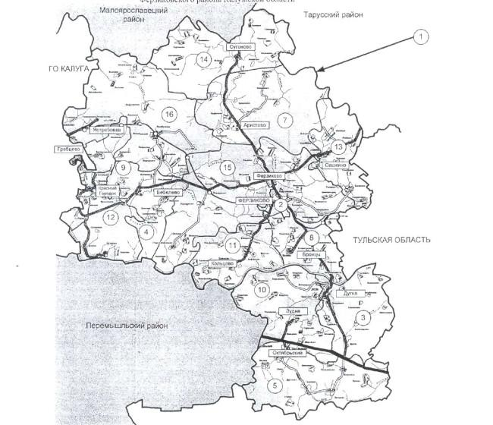
Рис. 1. План расположения сельского поселения «Село Грабцево»
- Муниципальный район «Ферзиковский район»
- Городское поселение «Поселок Ферзиково»
- Городское поселение посёлок Дугна
- Сельское поселение «Бебелевский сельсовет»
- Сельское поселение «Октябрьский сельсовет»
- Сельское поселение село Авчурино
- Сельское поселение деревня Аристово
- Сельское поселение деревня Бронцы
- Сельское поселение село Грабцево
- Сельское поселение деревня Зудна
- Сельское поселение село Кольцово
- Сельское поселение деревня Красный Городок
- Сельское поселение село Сашкино
- Сельское поселение деревня Сугоново
- Сельское поселение деревня Ферзиково
- Сельское поселение деревня Ястребовка
На севере - на восток от границы муниципального образования «Город Калуга» по границе лесного массива, расположенного юго-восточнее железной дороги Калуга – Тула, пересекая проселочную дорогу Литвиново – Грабцево, до р. Городенка, пересекая реку, далее в северо-восточном направлении по восточной границе лесных кварталов № 93, 94, 92 Рожковского лесничества до железной дороги Калуга – Тула, далее в восточном направлении вдоль железной дороги до ост. п. 183 км, затем огибая с западной, северной и восточной стороны массив садоводческих товариществ, до железной дороги Калуга – Тула в месте пересечения с рекой Пельня, далее в юго-восточном направлении по лесному массиву, расположенному северо-восточнее д. Фелисово, до грунтовой проселочной дороги Филенево - Фелисово ;
На востоке - на юг от грунтовой дороги Филенево – Фелисово по западным границам лесных кварталов № 53, 56 Рожковского лесничества до места пересечения грунтовых проселочных дорог Желябужская – Воскресенское и Фелисово – Воскресенское, далее в юго-западном направлении вдоль грунтовой проселочной дороги Желябужская – Воскресенское до места пересечения с рекой Пельня, затем в южном направлении по руслу р. Пельня до северо-восточного угла лесного квартала №105 Рожковского лесничества, расположенного юго-восточнее с. Воскресенское;
На юге – запад от северо-восточного угла лесного квартала № 105 Рожковского лесничества по данному лесному кварталу, пересекая ЛЭП, грунтовые проселочные дороги Воскресенское – Натальино, Каптевка – Натальино, реку Городенка, до границы муниципального образования «Город Калуга» на участке между д. Каптевка и д. Угрюмово;
На западе - на север и северо-запад по границе муниципального образования «Город Калуга» до лесного массива, расположенного юго-восточнее железной дороги Калуга – Тула и юго-западнее д. Литвиново.

Климат
Климат сельского поселения умеренно континентальный с мягкой зимой и теплым летом. Средняя продолжительность безморозного периода составляет 120-130 дней. Промерзание почвы обычно отмечается на уровне 0,5-0,7 м, однако в морозные бесснежные оно зимы может достигать 1,5 м.
Средняя месячная температура воздуха
1 | 2 | 3 | 4 | 5 | 6 | 7 | 8 | 9 | 10 | 11 | 12
-8,8 | -7,7 | -2,5 | 5,7 | 12,7 | 16,4 | 17,9 | 16,1 | 10,7 | 4,9 | -2,1 | -6,1
Осадки, мм
1 | 2 | 3 | 4 | 5 | 6 | 7 | 8 | 9 | 10 | 11 | 12
46 | 39 | 38 | 46 | 51 | 83 | 92 | 75 | 65 | 63 | 56 | 53

Максимальная летняя температура +35˚С. Минимальная зимняя -40˚С.
Во влажные годы количество осадков достигает 1000 мм, в сухие – менее 500 мм. Максимальное количество осадков приходится на летнее время. Устойчивый снежный покров устанавливается в декабре месяце. Средняя высота снежного покрова - 30-40 см, максимальная высота – до 1 м. Запас влаги в снежном покрове к концу зимы составляет 89 мм. Роза ветров годовая с преобладанием ветров северного, западного, юго-западного и южного направлений. Весной и осенью режим ветра совпадает с годовым, в то время как летом и зимой наблюдаются сильные отличия. Для лета характерны ветра северного (25%) и западного (17,3%) направлений, а для зимы – юго-западного (21,7%) и южного (21,3%). Средняя скорость ветра в течение года составляет 1,5-2,9 м/с, максимальные порывы могут достигать 20-25 м/с.
Микроклиматические особенности. Большое значение в формировании ветрового режима играют орографические особенности рельефа. В непродуваемых долинах рек, ручьев и оврагов отмечается существенное снижение скорости ветрового потока (до 25%), увеличивается вероятность образования застойных зон. Повышение скорости ветровых потоков на 20-30% по сравнению со средними значениями возможно вдоль долины рек меридионального направления.
На микроклиматические особенности территории также оказывают влияние растительность и водные поверхности. В лесных массивах температура воздуха летом на 2-4˚С ниже, а зимой - выше, чем в жилой застройке.

1.2 Общая характеристика систем водоснабжения и водоотведения
Водоснабжение

В настоящее время на территории сельского поселения «Село Грабцево» имеется слаборазвитая централизованная система водоснабжения. Узел водопроводных сооружений состоит из артезианской скважины - 1 шт. и водонапорные башни - 1 шт. Источники водоснабжения муниципального образования: скважина, расположенная в с. Воскресенское.

На питьевые нужды сельского поселения «Село Грабцево» в настоящее время используется вода из действующей артезианской скважины. Расход воды на питьевые нужды составляет 1800 м³/мес, 60 м³/сут, для всех видов потребителей.
Источником водоснабжения потребителей с. Воскресенское являются артезианская скважина № 1 глубиной 60 м. Водонапорная башня с объёмом 16 м3. Протяженность водопроводных сетей составляет 2,8 км; материал труб - чугун, сталь, полиэтилен. Из скважины вода насосом подается в водонапорную башню и далее под давлением, созданным высотой башни, вода поступает в тупиковую сеть хозяйственно-питьевого водопровода населенного пункта. Производительность насоса составляет 10 м3/час. На сети установлены водоразборные колонки общего пользования.
В с. Грабцево вода поступает с Калужского водохранилища.

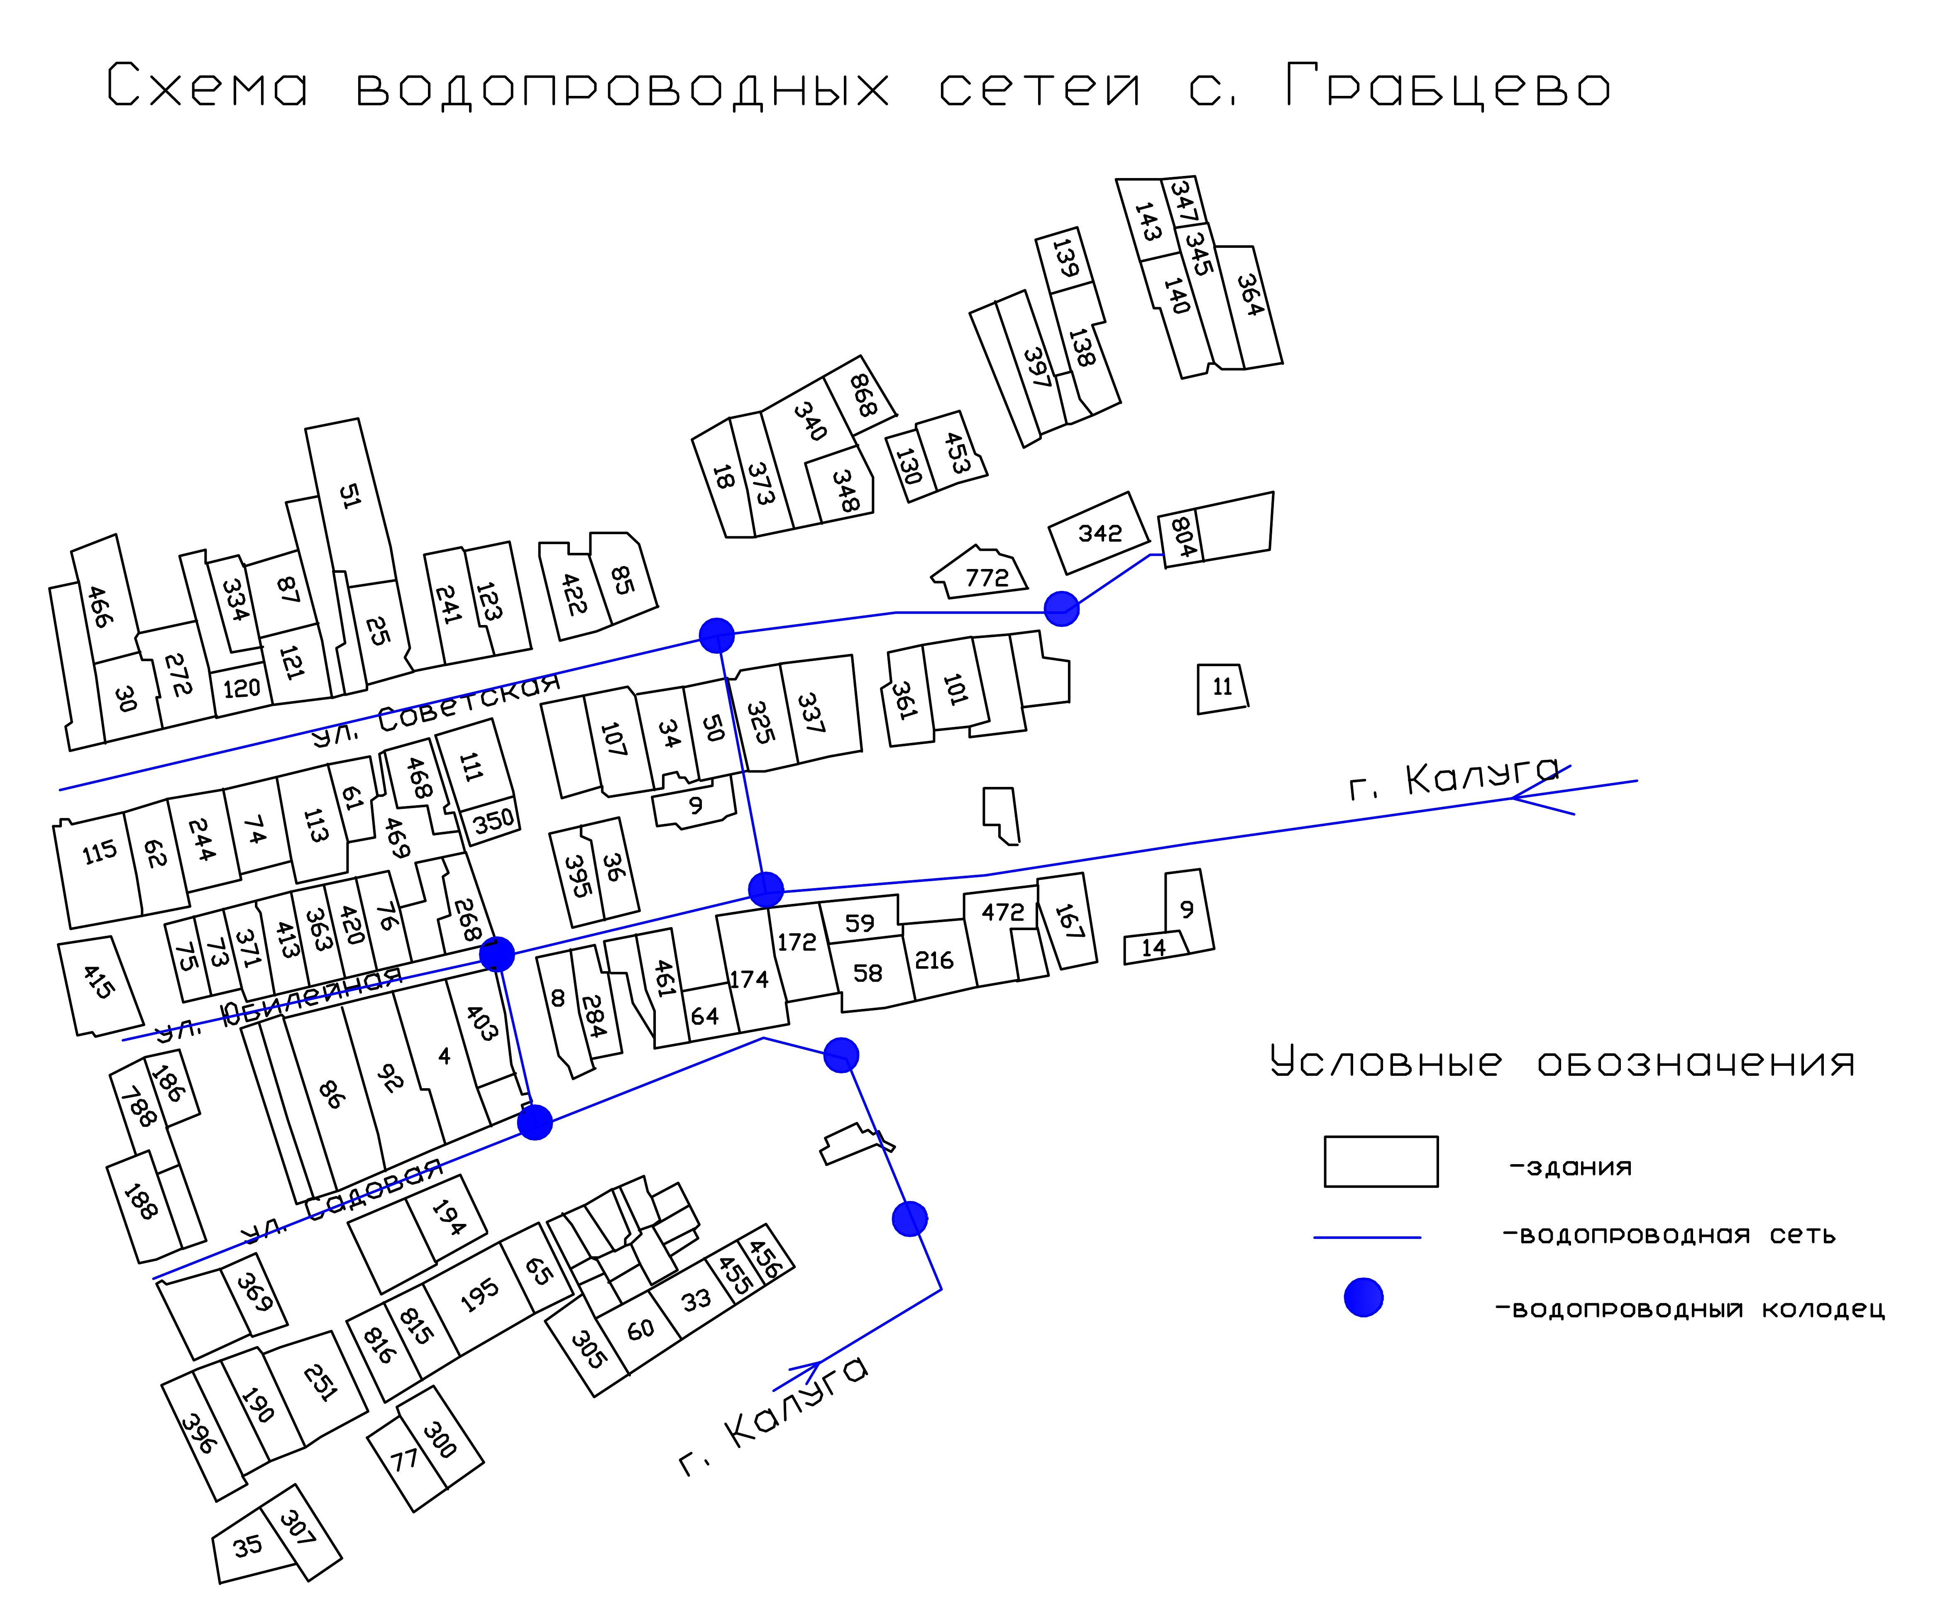
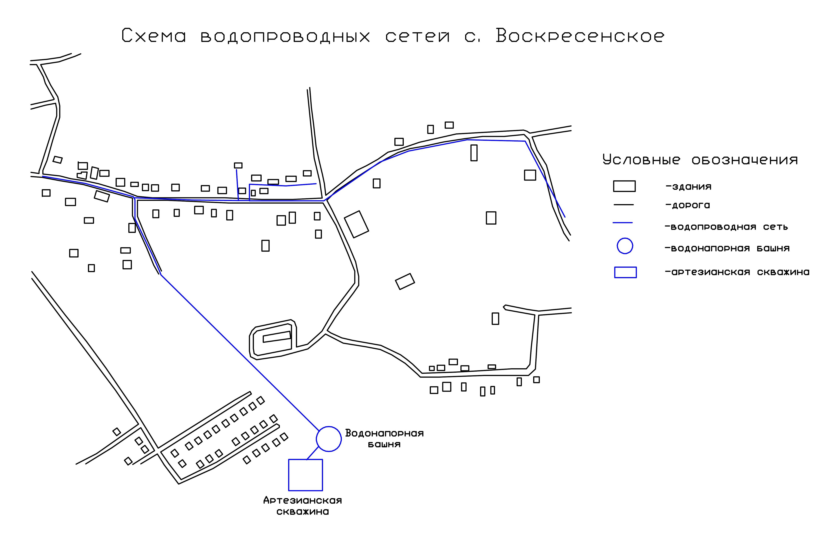

Качество воды.

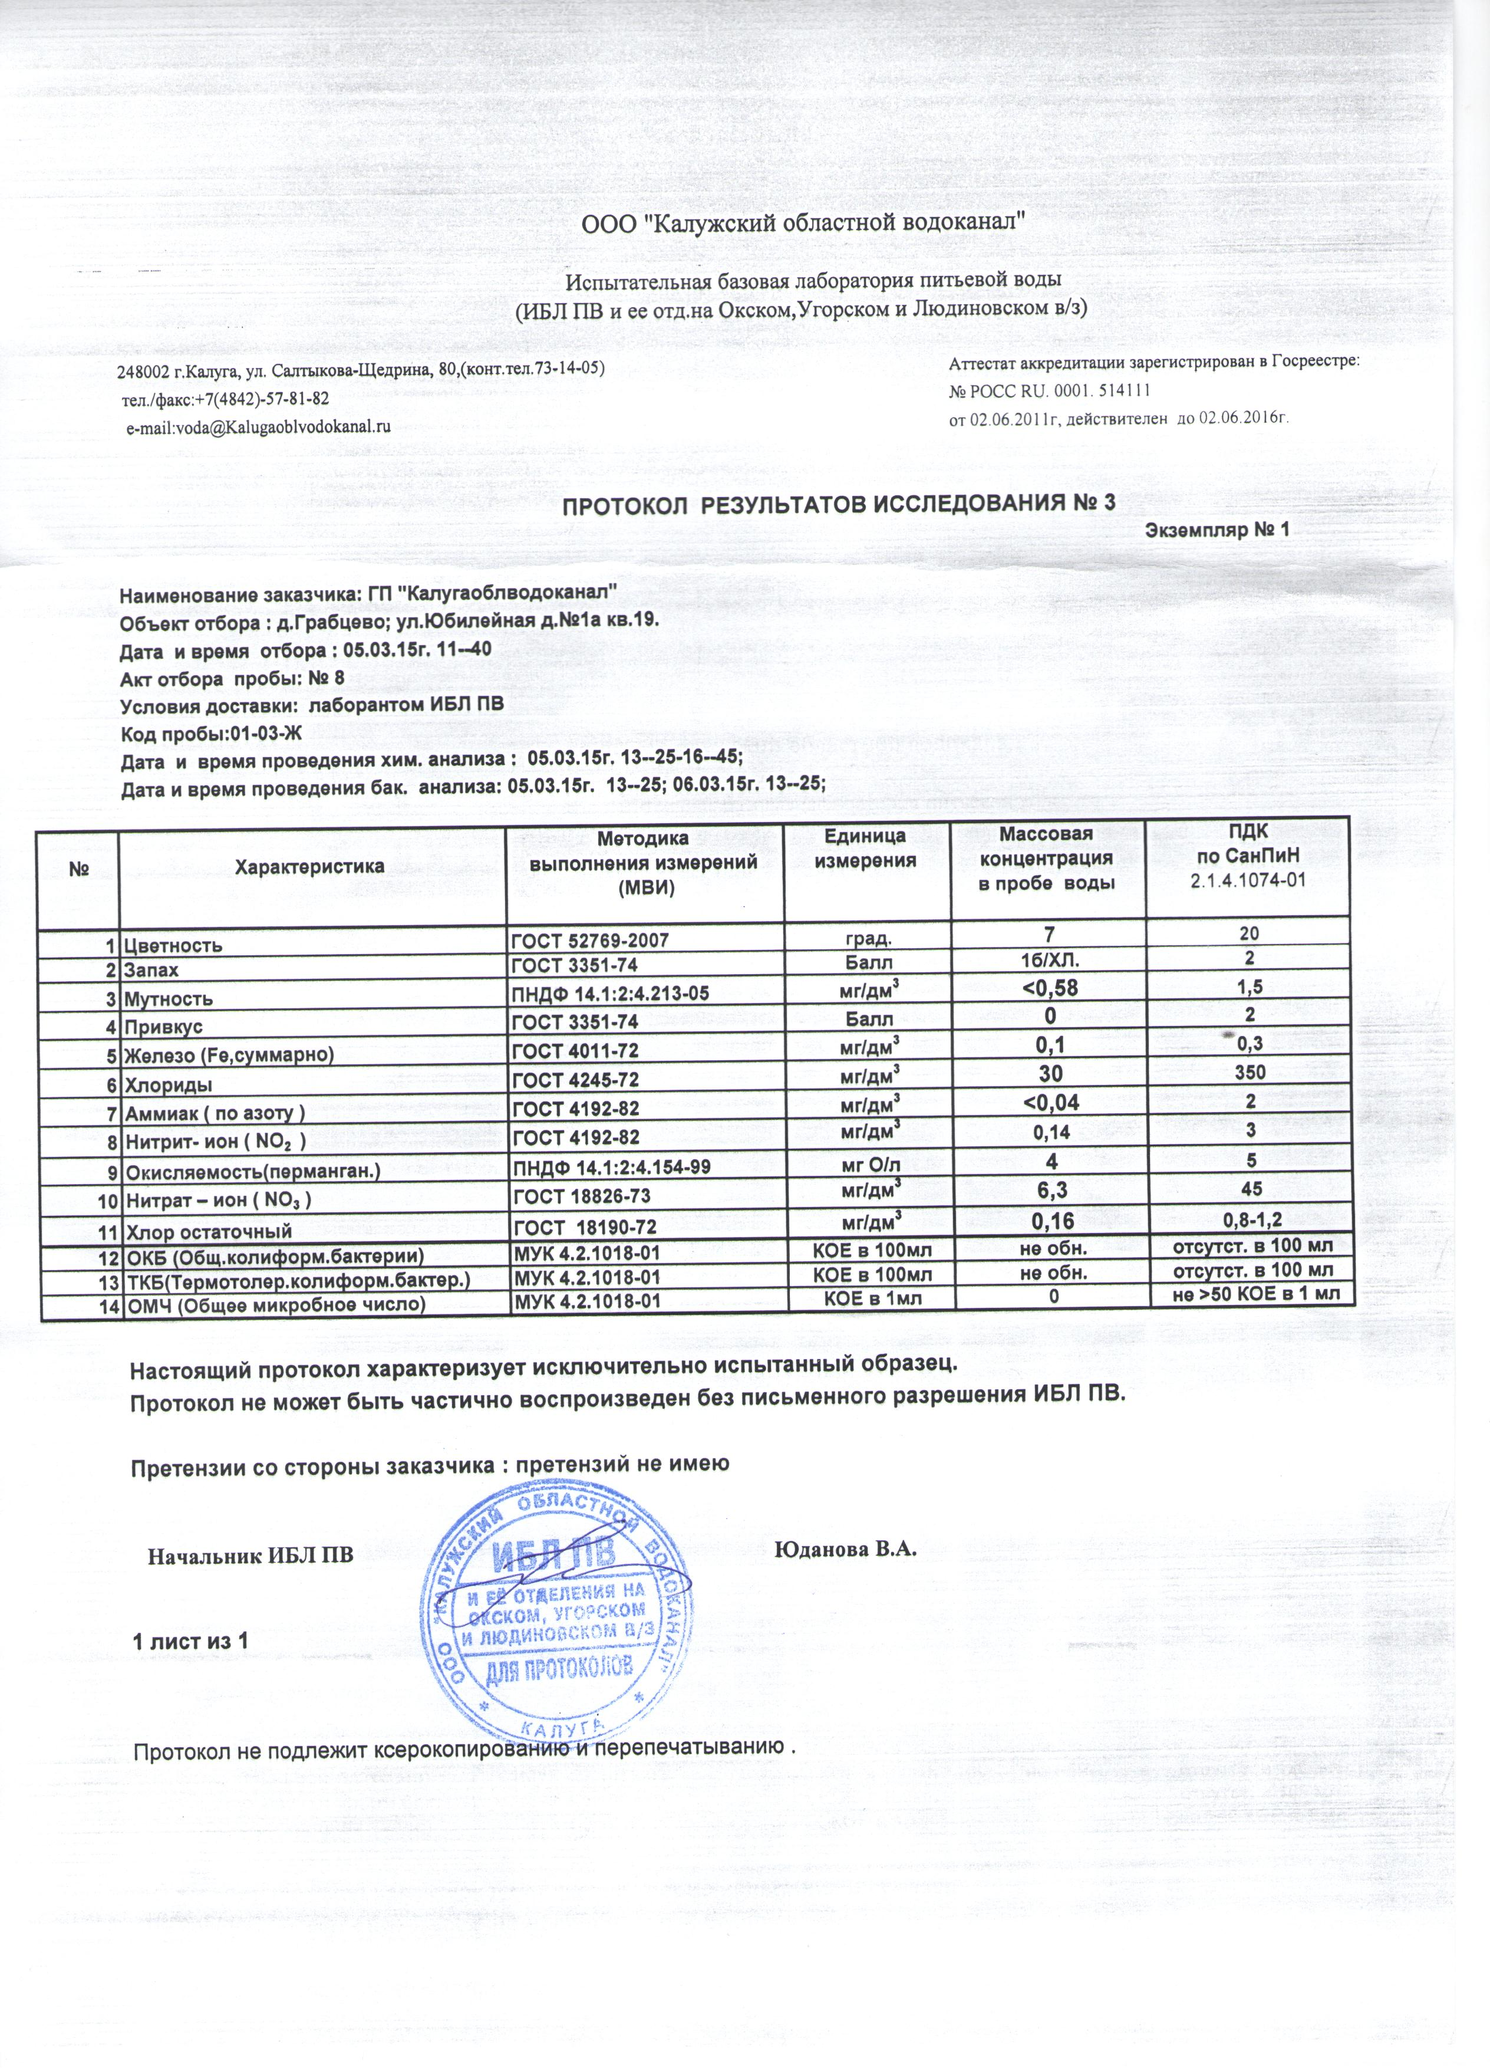

Проба воды отвечает требованиям СанПиН 2.1.4.1074-01 «Питьевая вода. Гигиенические требования к качеству воды централизованных систем питьевого водоснабжения. Контроль качества».

Водоотведение

В настоящее время в населённых пунктах сельского поселения «Село Грабцево» имеется одна централизованная сеть канализации в с. Грабцево. Протяженность 3500 м, асбестоцементные трубы диаметром 150 мм. Жилые дома в с. Грабцево подключены к самотёчной канализации. Частный сектор пользуется надворными уборными с утилизацией нечистот в компостные ямы. Водоотведение от существующей застройки составляет 7,7м³ в сутки.

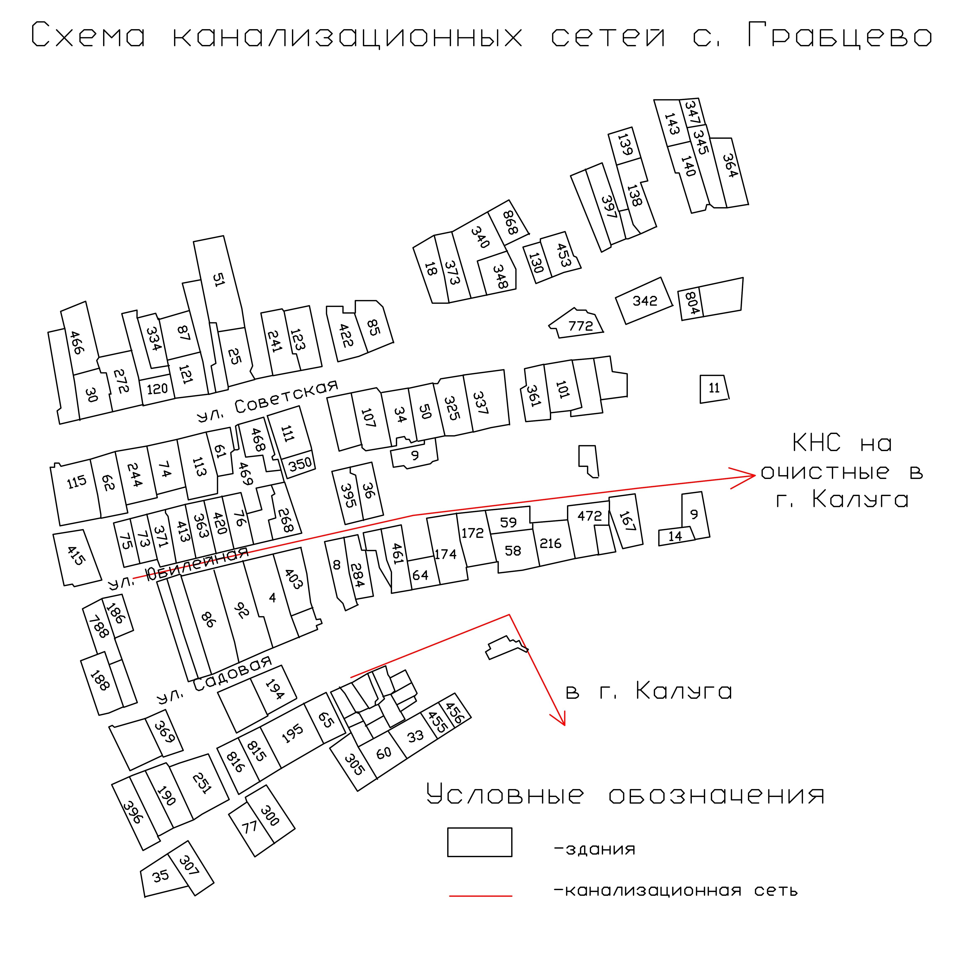

РАЗДЕЛ 2. НАПРАВЛЕНИЯ РАЗВИТИЯ ЦЕНТРАЛИЗОВАННЫХ СИСТЕМ ВОДОСНАБЖЕНИЯ И ВОДООТВЕДЕНИЯ

Вопросами обеспечения населения хозяйственной и питьевой водой занимается администрация муниципального образования. Источниками водоснабжения, являются подземные воды. Техническое состояние существующих сетей и сооружений водопровода на территории поселения, ввиду их длительной эксплуатации, снижает уровень подготовки воды питьевого качества. Требуется ремонт и реконструкция данной системы. Вода должна отвечать требованиям норм децентрализованных и централизованных систем питьевого водоснабжения. Водопроводная сеть на территории сельского поселения «Село Грабцево» требует поэтапной перекладки.

Основные проблемы децентрализованных и централизованных систем водоснабжения по поселению:

несоответствие объектов водоснабжения санитарным нормам и правилам (неудовлетворительное состояние систем водоснабжения, не позволяющие обеспечить стабильное качество воды в соответствии с гигиеническими нормами);

отсутствие зон санитарной охраны. Либо несоблюдение должного режима в пределах поясов, в результате чего снижается санитарная надежность источников водоснабжения вследствие возможного попадания в них загрязняющих веществ;

отсутствие необходимого комплекса очистных сооружений (установок по обеззараживанию) на водопроводах, подающих потребителям воду;

отсутствие современных технологий водоочистки;

высокая изношенность головных сооружений и разводящих сетей;

потери воды в процессе транспортировки ее к местам потребления.

Основными объектами сельскохозяйственного водоснабжения и водоотведения являются жилищно-коммунальный сектор, животноводческие фермы и комплексы, агропромышленные предприятия. Централизованные системы, их обслуживающие, в основном включают водозаборные сооружения, насосные станции, очистные сооружения, водонапорные башни, резервуары чистой воды, магистральные водоводы и водопроводные сети. Основным источником водоснабжения сельских населенных пунктов являются подземные воды. Водозабор их составляет около 85% общего объема водопотребления на селе. Более половины существующих скважин эксплуатируются свыше 20-25 лет, и их состояние близко к критическому. Скважины кольматируют, выходят из строя погружные насосы и фильтры. В связи с этим в первую очередь предусматривается строительство новых скважин и регенерация действующих. Наряду с отечественными погружными насосами целесообразно использовать зарубежные, хорошо зарекомендовавшие себя в работе и имеющие сравнительно небольшой наружный диаметр, что значительно снижает стоимость скважин и их эксплуатации. Отдельной проблемой можно признать разрушение водонапорных башен, воздвигнутых, как правило, более 30 лет назад. В случае выхода их из строя насосное оборудование работает с большой нагрузкой, часто превышающей расчетную. Это приводит к его поломкам и перебоям в водоснабжении. Кроме того, рост энергопотребления становится ощутимым бременем для местных ЖКХ. Восстановление же башни — трудоемкое и дорогостоящее мероприятие. Одним из решений может быть замена башен на гидропневматические баки с использованием насосных агрегатов с частотным приводом.

Магистральные водоводы и водопроводные сети систем сельскохозяйственного водоснабжения прокладывались в основном из стальных труб без внутреннего антикоррозионного покрытия. В процессе эксплуатации стальные трубопроводы подвергались внутренней и внешней коррозии, вследствие чего снижались прочностные характеристики труб, нарушалась их герметичность, возрастали утечки, уменьшалась площадь живого сечения из-за коррозионных отложений, и как следствие увеличивался расход электроэнергии на подачу воды. Коррозионные отложения часто приводят к еще одному отрицательному явлению — вторичному загрязнению питьевой воды, в результате чего население получало воду неудовлетворительного качества. Одновременно с проведением работ по восстановлению трубопроводов необходимо проводить реконструкцию водопроводных насосных станций с полной заменой насосно-силового оборудования. Причем на этих насосных станциях должно предусматриваться автоматическое регулирование подачи воды с использованием насосов с частотным приводом и устройствами плавного пуска, что позволит обеспечить значительную экономию электроэнергии.

Сегодня всего лишь около 3% сельских населенных пунктов имеют централизованную хозяйственно-бытовую канализацию. Это представляет большую опасность для окружающей среды и санитарной обстановки в стране. Строительство данных систем отстает от потребности в них сельского населения и АПК, и поэтому одним из важнейших направлений является развитие систем хозяйственно-бытовой канализации до достижения баланса между водопотреблением и водоотведением. И это не только дань требованиям комфорта. Так, еще в 70-е годы было введено в эксплуатацию большое число животноводческих и свиноводческих комплексов, многие из которых действуют и поныне. По характеру технологического оформления, электро - и теплопотребности, степени автоматизации и механизации производственных процессов эти комплексы приравниваются к крупным промышленным предприятиям, а по количеству образующихся загрязнений в сточной воде и отрицательному воздействию на окружающую среду в ряде случаев превосходят их. Так, например, комплекс мощностью 108 тыс. голов свиней в год по количеству образующихся загрязнений эквивалентен городу с численностью населения 500-600 тыс. жителей. Для обработки навозосодержащих стоков на подавляющем большинстве комплексов были построены сооружения для очистки сточных вод. К сожалению, в большинстве своем они устарели морально и физически, настоятельно требуя реконструкции с учетом сегодняшних технологий. Современные технологии очистки животноводческих стоков многостадийны и предусматривают поэтапное разделение фракций с последующей доочисткой и обезвреживанием.

Приоритетным направлением в развитии таких систем сельскохозяйственного водоотведения является применение комплектных канализационных насосных станций с погружными насосами, использование винтовых и шнековых насосов для транспортировки навоза, а также оснащение очистных сооружений погружными мешалками, позволяющими повысить эффективность очистки сточных вод.

Общемировой тенденцией, которая начинает проявляться и в России, становится все более широкое распространение комплектных КНС в емкостях из полимеров — стекловолокна или полиэтилена. Стекловолоконные колодцы (они предпочтительнее для КНС средней мощности) изготавливаются путем непрерывной намотки стекловолоконных нитей на форму. Резервуары из ПНД (полиэтилен низкого давления) изготавливаются литьем в формы и также отличаются высокой прочностью. Они могут быть рекомендованы для станции малой мощности (например, такова система Grundfos PUST). Бесспорно, данные установки найдут широкое применение в системах сельскохозяйственного водоотведения.

Интенсивное строительство фермерских, мелких подсобных хозяйств и малых поселков, проводимое в настоящее время, требует также развития локальных систем водоснабжения и водоотведения. При разработке этих систем следует учитывать номенклатуру как отечественного, так и импортного оборудования, поступающего в Россию. Правильный выбор и рациональное использование техники обеспечит надежную и эффективную работу локальных систем. Опыт применения эффективного оборудования уже есть. Установка современных скважинных насосов с небольшим наружным диаметром, бактерицидных ультрафиолетовых установок (ЛИТ), компактных водоочистных установок позволяет обеспечивать малые поселения водой в требуемом количестве и качестве. Для систем водоотведения перспективно использование современных локальных очистных сооружений (ЛОС) сточных вод. Они также представляют собой систему герметичных резервуаров, снабженных необходимым оборудованием. Степень очистки стоков на подобных ЛОС может достигать 95%. Сегодня такие системы выпускают как иностранные (Uponor, Topas), так и отечественные (Тверь, Лидер) производители.

Анализ существующих тенденций и опыта показывает: системный подход к развитию сельскохозяйственного водоснабжения и водоотведения необходим и будет способствовать обеспечению благоприятных условий для сельских жителей, росту сельскохозяйственного производства и охране окружающей среды.

Водоснабжение промышленных предприятий должно быть организовано как от поверхностных источников, так и от подземных. Поверхностные воды должны быть использованы для бытовых и технических целей предприятий, тогда как подземные воды могут быть использованы исключительно для организации питьевого водоснабжения его работников. Исключение составляют лишь предприятия пищевой промышленности. Система водного хозяйства промышленных предприятий должна быть с максимальным повторным (последовательным) использованием производственной воды в отдельных технологических операциях и с оборотом охлаждающей воды для отдельных цехов или всего предприятия в целом. Безвозвратные потери воды должны восполняться за счет аккумулирования поверхностных сточных вод, бытовых городских и производственных сточных вод после их и очистки и обеззараживания (обезвреживания). Прямоточная система подачи воды на производственные нужды со сбросом очищенных сточных вод водные объекты допускается лишь при обосновании и согласовании с органами по регулированию использования и охране вод и органами рыбоохраны.

При отсутствии поверхностного источника воды для водоснабжения промышленного предприятия следует произвести дополнительные изыскания для определения возможности регулирования поверхностного стока (в том числе осадков и паводковых вод) для организации технического водоснабжения. Также следует рассмотреть возможность использования очищенных бытовых сточных вод для использования подпитки систем технического водоснабжения промышленных предприятий, в том числе и для орошения. При использовании таких систем для сброса сточных вод в зимнее время следует устраивать котлованы-накопители.

Качество воды, подаваемой на производственные нужды, должно соответствовать технологическим требованиям с учетом его влияния на выпускаемую продукцию и обеспечения надлежащих санитарно-гигиенических условий для обслуживающего персонала.

РАЗДЕЛ 3. БАЛАНС ВОДОСНАБЖЕНИЯ И ПОТРЕБЛЕНИЯ ВОДЫ И ВОДООТВЕДЕНИЯ

В соответствии со СНиП 2.04.02-84 приняты следующие нормы водоснабжения:

160 л/сут на одного человека – обеспечение хозяйственно-питьевых нужд населения, проживающего в жилых домах, оборудованных внутренним водопроводом и канализацией с ванными и местными водонагревателями;

50 л/сут на одного человека – норма расхода воды на полив улиц и зеленых насаждений;

20 % от расхода на хозяйственно-питьевые нужды населения приняты дополнительно на обеспечение его продуктами, оказание бытовых услуг и прочее.

Расходы воды на пожаротушение приняты по СНиП 2.04.01.85*,2.04.02-84,2.08.02-89* и составляют:

на наружное – 10 л/с (при количестве жителей до 1000 чел.);

внутреннее – 2х2,5=5 л/с (здание дома культуры на 200 мест);

расчетное количество одновременных пожаров – 1.

Время тушения пожара – 3 часа.

Водоснабжение населенных пунктов предлагается от существующих водозаборных сооружений, с увеличением их производительности до проектных потребностей.

При составлении водохозяйственного соотношения используются правила водоснабжения и водоотведения, перечисленные в СНиПе 2.04.01.-85. Методику расчета определяет суммарный объем потребляемой пользователями воды, который зависит:

от численности потребителей;

от климатической специфики региона;

от степени развития инфраструктуры;

от состояния коммуникаций.

Таблицы по балансу потребления

Расчетный (средний за год) суточный расход воды , м³/сут, на хозяйственно-питьевые нужды в населенном пункте следует определять по формуле
,

где q_{ж} - удельное водопотребление, принимаемое по таблице 1 раздела 3;
N - расчетное число жителей в районах жилой застройки с различной степенью благоустройства.

Расчетные расходы воды в сутки наибольшего и наименьшего водопотребления Q_{сут.max} , м³/сут, следует определять:

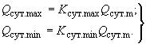

Коэффициент суточной неравномерности водопотребления , учитывающий уклад жизни населения, режим работы предприятий, степень благоустройства зданий, изменения водопотребления по сезонам года и дням недели, принимать равным:
; .
Расчетные часовые расходы воды, м³/ч, должны определяться по формулам:
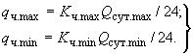

Коэффициент часовой неравномерности водопотребления следует определять из выражений:
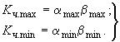,
где α - коэффициент, учитывающий степень благоустройства зданий, режим работы предприятий и другие местные условия, принимаемые 1,2-1,4; 0,4-0,6;
β - коэффициент, учитывающий число жителей в населенном пункте, принимаемый по таблице 2 раздела 3
Таблица 1 - Удельное среднесуточное (за год) водопотребление на хозяйственно-питьевые нужды населения
Степень благоустройства районов жилой застройки | Удельное хозяйственно-питьевое водопотребление в населенных пунктах на одного жителя среднесуточное (за год), л/сут.
Застройка зданиями, оборудованными внутренним водопроводом и канализацией, без ванн | 125-160
То же, с ванными и местными водонагревателями | 160-230
То же, с централизованным горячим водоснабжением | 220-280
Примечания
1. Для районов застройки зданиями с водопользованием из водоразборных колонок удельное среднесуточное (за год) водопотребление на одного жителя следует принимать 30-50 л/сут.

2 Удельное водопотребление включает расходы воды на хозяйственно-питьевые и бытовые нужды в общественных зданиях (по классификации, принятой в СП 44.13330), за исключением расходов воды для домов отдыха, санитарно-туристских комплексов и детских оздоровительных лагерей, которые должны приниматься согласно СП 30.13330 и технологическим данным.

3 Количество воды на нужды промышленности, обеспечивающей население продуктами, и неучтенные расходы при соответствующем обосновании допускается принимать дополнительно в размере 10-20% суммарного расхода на хозяйственно-питьевые нужды населенного пункта.
4. Для районов (микрорайонов), застроенных зданиями с централизованным горячим водоснабжением, следует принимать непосредственный отбор горячей воды из тепловой сети в среднем за сутки 40% общего расхода воды на хозяйственно-питьевые нужды и в час максимального водозабора - 55% этого расхода. При смешанной застройке следует исходить из численности населения, проживающего в указанных зданиях.
5 Удельное водопотребление в населенных пунктах с числом жителей свыше 1 млн. чел. допускается увеличивать при обосновании в каждом отдельном случае и согласовании с уполномоченными государственными органами.
6 Конкретное значение нормы удельного хозяйственно-питьевого водопотребления принимается на основании постановлений органов местной власти.

Таблица 2 - Значение коэффициента в зависимости от численности жителей
Коэффи-  циент | Численность жителей, тыс. чел.
 | До 0,1 | 0,15 | 0,2 | 0,3 | 0,5 | 0,75 | 1 | 1,5 | 2,5 | 4 | 6 | 10 | 20 | 50 | 100 | 300 | 1000 и более
 | 4,5 | 4 | 3,5 | 3 | 2,5 | 2,2 | 2 | 1,8 | 1,6 | 1,5 | 1,4 | 1,3 | 1,2 | 1,15 | 1,1 | 1,05 | 1
 | 0,01 | 0,01 | 0,02 | 0,03 | 0,05 | 0,07 | 0,1 | 0,1 | 0,1 | 0,2 | 0,25 | 0,4 | 0,5 | 0,6 | 0,7 | 0,85 | 1
Примечания
1 Коэффициент при определении расходов воды для расчета сооружений, водоводов и линий сети следует принимать в зависимости от численности обслуживаемых жителей, а при зонном водоснабжении - от численности жителей в каждой зоне.
2 Коэффициент следует принимать при определении напоров на выходе из насосных станций или высотного положения башни (напорных резервуаров), необходимого для обеспечения требуемых свободных напоров в сети в периоды максимального водоотбора в сутки максимального водопотребления, а коэффициент - при определении излишних напоров в сети в периоды минимального водоотбора в сутки минимального водопотребления.

РАЗДЕЛ 4. ПРЕДЛОЖЕНИЯ ПО СТРОИТЕЛЬСТВУ, РЕКОНСТРУКЦИИ И МОДЕРНИЗАЦИИ ОБЪЕКТОВ ЦЕНТРАЛИЗОВАННЫХ СИСТЕМ ВОДОСНАБЖЕНИЯ И ВОДООТВЕДЕНИЯ.

4.1. Предложения по строительству, реконструкции и модернизации объектов систем водоснабжения.

Для обеспечения бесперебойной работы системы хозяйственно-питьевого водоснабжения существующей и проектируемой застройки предусматривается:

- капремонт существующих водопроводных сетей и сооружений с увеличением пропускной способности по мере необходимости;

- строительство новых колодцев, капремонт водонапорных башен и водопроводных сетей.

Водоснабжение потребителей существующей застройки сельского поселения «Село Грабцево» предусматривается из проектируемых индивидуальных скважин и колодцев общего и частного пользования.

4.2. Предложения по строительству, реконструкции и модернизации объектов централизованных систем водоотведения.

Предусматривается строительство централизованных систем хозяйственно-бытовой канализации с очистными сооружениями с полной биологической очисткой в с. Воскресенское. При необходимости на проектируемых сетях канализации предусматриваются канализационные насосные станции (КНС).

В остальных населённых пунктах сельского поселения «Село Грабцево» существующая система канализования жилых домов в надворные уборные с утилизацией стоков в компостные ямы.

Одновременно во вновь строящихся жилых домах канализование следует выполнять на индивидуальные локальные очистные сооружения на каждый дом.

РАЗДЕЛ 5. ЭКОЛОГИЧЕСКИЕ АСПЕКТЫ МЕРОПРИЯТИЙ ПО СТРОИТЕЛЬСТВУ, РЕКОНСТРУКЦИИ И МОДЕРНИЗАЦИИ ОБЪЕКТОВ ЦЕНТРАЛИЗОВАННЫХ СИСТЕМ ВОДОСНАБЖЕНИЯ И ВОДООТВЕДЕНИЯ

5.1. Сведения о мерах по предотвращению вредного воздействия.

а) на водный бассейн предлагаемых к строительству и реконструкции объектов централизованных систем водоснабжения при сбросе (утилизации) промывных вод;

Экологические аспекты мероприятий по строительству и реконструкции объектов централизованной системы водоснабжения. Все мероприятия, направленные на улучшение качества питьевой воды, могут быть отнесены к мероприятиям по охране окружающей среды и здоровья населения сельского поселения «Село Грабцево». Эффект от внедрения данных мероприятий – улучшения здоровья и качества жизни граждан. Охрана среды обитания является важным приоритетом человеческой деятельности. Сброс сточных вод, в которых содержаться органические, бактериальные загрязнения, соединения фосфора и азота, создают значительную угрозу экологическому и санитарному благосостоянию окружающего фона. Такие действия запрещены природоохранными и санитарными нормами. Но, вопреки запретам, актуален сброс сточных вод на рельеф. При выборе наилучшего проекта системы водоотведения населенного пункта, кроме учета технико-экономических показателей, необходимо принимать во внимание ущерб, который будет наноситься окружающей среде при эксплуатации сетей и сооружений. В данном случае речь идет о загрязнении водных объектов бытовыми, дождевыми и производственными стоками. Степень загрязненности зависит, прежде всего, от эффективности работы очистных сооружений, однако немалое значение имеет и техническое решение самой водоотводящей сети. Например, в случае полной раздельной системы весь поверхностный сток может сбрасываться в водоем без очистки, в общесплавной системе во время сильных дождей сбрасывается смесь дождевых и бытовых стоков, а в полураздельной системе в водоем попадают только наименее загрязненные дождевые воды. Ущерб от загрязнения водных источников представляет собой часть теряемого обществом национального дохода, выступающего в стоимостной и натурально-вещественной форме, как в сфере материального производства, так и в сфере обслуживания. В сферах материального производства и обслуживания потери трудовых затрат, материальные и финансовые ресурсы, связанные с ликвидацией последствий загрязнения водных объектов, определяются следующими основными факторами:

увеличением расходов на подготовку воды для питьевого, промышленного и сельскохозяйственного водоснабжения;

снижением продуктивности рыбного хозяйства;

падением производительности сельского и лесного хозяйства; увеличением расходом в связи с переносом или ликвидацией водозаборов;

недобором промышленной и сельскохозяйственной продукции в связи с увеличением заболеваемости трудящихся;

ростом расходов на восстановление природного состояния водоемов;

увеличением расходов на санитарное обслуживание населенных пунктов и мест массового отдыха;

увеличением расходов на медицинское обслуживание в связи с увеличением заболеваемости населения.

Для оценки экономического эффекта от природоохранных мероприятий следует руководствоваться Временной типовой методикой. Для этого необходимо сначала рассчитать экономический ущерб от сброса в водный объект загрязненных сточных вод:

,

где – географическая константа, принимаемая по таблице 1 из Методики,
М – приведенная масса годового сброса примесей источником загрязнения:

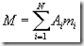,

где М – общее число примесей, сбрасываемых объектом,
– показатель относительной опасности i-ого вещества, присутствующего в стоках,
– общая масса годового сброса i-ого вещества.

Для каждого загрязняющего вещества показатель относительной опасности сброса определяется по формуле:

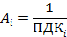,

где – предельно допустимая концентрация i-ого вещества в воде водных объектов, используемых в рыбохозяйственных целях (т.е. предназначенных для разведения пород рыб или других водных организмов).

Общая масса годового сброса i-ой примеси определяют по формуле:

,

где – концентрация i-ого загрязняющего компонента в сточных водах,
W – годовой объем сточных вод.

Если имеются несколько источников загрязнения, то ущерб от них складывается.

Следующий этап – рассчитывается предотвращаемый экономический ущерб, как разница между ущербами до и после проведения природоохранных мероприятий (У1 и У2):

.

Затем можно сосчитать предотвращаемый экономический эффект:

,

где П – годовые приведенные затраты на осуществление природоохранных мероприятий.

Общая (абсолютная) экономическая эффективность природоохранных затрат определяется по следующей формуле:

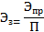.

В некоторых случаях для оценки определяется общая (абсолютная) эффективность капитальных вложений:
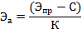,

где С – эксплуатационные расходы,
К – капитальные вложения.

Сточные воды по канализационным самотечно-напорным сетям сбрасываются на рельеф местности (поле фильтрации - овраг). Далее через почву попадают в водоемы, способов проследить происходящие со стоками качественные и количественные изменения, в настоящее время не существует.

На сегодняшний день определен порядок контроля за выполнением требований, обуславливающих прием сточных вод.

В него включены такие мероприятия:

проведение лабораторного контроля стоков;

выявление неорганизованных сбросов, превышающих содержание загрязняющих веществ;

предъявление штрафных санкций при выявлении нарушений.

б) на окружающую среду при реализации мероприятий по снабжению и хранению химических реагентов, используемых в водоподготовке.

До недавнего времени хлор являлся основным обеззараживающим агентом, применяемым на станциях водоподготовки. Серьезным недостатком метода обеззараживания воды хлорсодержащими агентами является образование в процессе водоподготовки высокотоксичных хлорорганических соединений. Галогенсодержащие соединения отличаются не только токсичными свойствами, но и способностью накапливаться в тканях организма. Поэтому даже малые концентрации хлорсодержащих веществ будут оказывать негативное воздействие на организм человека, потому что они будут концентрироваться в различных тканях.

5.2 Экологические аспекты мероприятий по строительству и реконструкции объектов централизованной системы водоотведения.

5.2.1 Сведения о мероприятиях, содержащихся в планах по снижению сбросов загрязняющих веществ в поверхностные водные объекты, подземные водные объекты и на водозаборные площади.

В числе основных мероприятий в совершенствовании системы канализования территории муниципального образования необходимо отметить:

проектирование и строительство очистных сооружений канализации;

проектирование и строительство централизованной сети канализации;

установка выгребов и септиков полной заводской;

проведение мониторинга степени очистки сточных вод;

организация своевременного вывоза жидких нечистот на сливную станцию;

утилизация осадков, образующихся в процессе очистки сточных вод.

Учитывая малочисленность населения устройство централизованной канализации нерационально. В данном случае рекомендуется местная система канализации при соответствующих геологических и гидрогеологических условиях местности, при отсутствии опасности загрязнения почвы и водоносных горизонтов, используемых для водоснабжения.

Целью мероприятий по использованию локальной системы канализации является предотвращение попадания неочищенных канализационных стоков в природную среду, охрана окружающей среды и улучшение качества жизни населения.

5.2.2 Сведения о применении методов, безопасных для окружающей среды, при утилизации осадков сточных вод.

Локальная система канализации - это канализационная система с глубокой биологической очисткой сточных вод. Процесс переработки канализационных сливов происходит при помощи мельчайших микроорганизмов, абсолютно безопасных для окружающей среды и человека. Степень очистки канализационных стоков достигает 98%. Решение по утилизации осадочного ила в локальных системах канализации предусматривает его использование в качестве органического удобрения для растений: деревьев, кустарников, цветов. Локальные системы канализации имеют ряд преимуществ по сравнению с выгребными ямами:

высокая степень очистки сточных вод - 98%;

безопасность для окружающей среды;

отсутствие запахов, бесшумность, не требуется вызов ассенизационной машины;

компактность;

возможность использовать органические осадки из системы в качестве удобрения;

срок службы 50 лет и больше.

Целью мероприятий по использованию локальной системы канализации является предотвращение попадания неочищенных канализационных стоков в природную среду, охрана окружающей среды и улучшение качества жизни населения.

РАЗДЕЛ 6. ОЦЕНКА ОБЪЕМОВ КАПИТАЛЬНЫХ ВЛОЖЕНИЙ В СТРОИТЕЛЬСТВО, РЕКОНСТРУКЦИЮ И МОДЕРНИЗАЦИЮ ОБЪЕКТОВ ЦЕНТРАЛИЗОВАННЫХ СИСТЕМ ВОДОСНАБЖЕНИЯ И ВОДООТВЕДЕНИЯ.

Учитывая негативное влияние на здоровье населения потребление недоброкачественной питьевой воды, необходимы значительные вложения финансовых средств на обеспечение населения питьевой водой нормативного качества и в достаточном количестве. Решение указанной проблемы осуществимо только программным методом.

В соответствии с действующим законодательством в объём финансовых потребностей на реализацию мероприятий настоящей программы включается весь комплекс расходов. К таким расходам относятся:

проектно-изыскательские работы;

строительно-монтажные работы;

работы по замене оборудования с улучшением технико-экономических характеристик;

приобретение материалов и оборудования;

пусконаладочные работы;

расходы, не относимые на стоимость основных средств (аренда земли на срок строительства и т.п.);

дополнительные налоговые платежи, возникающие от увеличения выручки в связи с реализацией программы.

Таким образом, финансовые потребности включают в себя сметную стоимость реконструкции и строительства производственных объектов централизованных систем водоснабжения и водоотведения. Кроме того, финансовые потребности включают в себя добавочную стоимость, учитывающую инфляцию, налог на прибыль, необходимые суммы кредитов.

Сметная стоимость в текущих ценах – это стоимость мероприятия в ценах того года, в котором планируется его проведение, и складывается из всех затрат на строительство с учётом всех вышеперечисленных составляющих.

В таблице представлена информация по финансовым потребностям проведения мероприятий.
№  п/п | Наименование источников | Стоимость (млн. руб.) | План реализации инвестиционной программы по годам
№  п/п | Наименование источников | Стоимость (млн. руб.) | 2015-2020 | 2021-2030
1 | Всего инвестиций по водоснабжению (в соответствии с мероприятиями на расчетный срок) | * | + | +
2 | Всего инвестиций по водоотведению (в соответствии с мероприятиями на расчетный срок) | * | + | +
*ежегодное выделение средств в соответствии с Программой комплексного развития поселения

Объемы и источники финансирования:

объем финансирования программы;

средства, полученные за счет регулируемых надбавок к ценам (тарифам) для потребителей, надбавок к тарифам на товары и услуги, организаций коммунального комплекса, платы за подключение к сетям коммунальной инфраструктуры;

инженерно-технического обеспечения, тарифов организаций коммунального комплекса на подключении к системе коммунальной инфраструктуры;

собственные и кредитные средства организаций коммунального комплекса;

иные средства, предусмотренные законодательством

Реализация данной Программы позволит уменьшить средний физический износ систем коммунальной инфраструктуры до 30-35 %, повысить качество и надежность предоставления коммунальных услуг населению, произвести наращивание мощности коммунальной инфраструктуры, обеспечить бесперебойное водоснабжение, сократить удельные расходы на эл. энергию и другие эксплуатационные расходы, улучшит качество воды.

РАЗДЕЛ 7. ПЕРСПЕКТИВНОЕ ПОТРЕБЛЕНИЕ РЕСУРСОВ В СФЕРЕ ВОДОПОТРЕБЛЕНИЯ И ВОДООТВЕДЕНИЯ В АДМИНИСТРАТИВНЫХ ГРАНИЦАХ сельского поселения «Село Грабцево»

Предложения по величине необходимых инвестиций в новое строительство, реконструкцию и техническое перевооружение систем водоснабжения и водоотведения первоначально планируется на период, до 2030 года и подлежит ежегодной корректировке на каждом этапе планируемого периода.

РАЗДЕЛ 8. ЦЕЛЕВЫЕ ПОКАЗАТЕЛИ РАЗВИТИЯ ЦЕНТРАЛИЗОВАННОЙ СИСТЕМЫ ВОДОСНАБЖЕНИЯ И ВОДООТВЕДЕНИЯ

Реализация мероприятий предложенных в схемах водоснабжения населенных пунктов окажет позитивное влияние на значение целевых показателей. Ниже приведены целевые показатели систем водоснабжения с мероприятиями направленными на их повышение.
8.1. Повышение надежности и бесперебойности водоснабжения.

бурения новых артезианских скважин в составе водозаборов не имеющих резервных скважин;

устройство резервуаров чистой воды в составе существующих ВЗУ;

устройство насосных станций 2-го подъема в составе существующих ВЗУ;

строительство новых водозаборных узлов, в составе которых имелись бы две артезианские скважины, резервуары чистой воды, насосные станции 2-подема;

при проектировании и строительстве новых сетей использовать принципы кольцевания водопровода, объединять сети различных ВЗУ населенных пунктов.
8.2. Повышение показателей качества воды.

строительство станций обезжелезивания, в составе существующих и новых ВЗУ;

постоянный контроль качества воды поднимаемой артезианскими скважинами и после установок обезжелезивания;

своевременные мероприятия по санитарной обработке систем водоснабжения (скважин, резервуаров, установок водоподготовки, сетей);

установление и соблюдение поясов ЗСО у источников водоснабжения, сооружений и сетей;

при проектировании, строительстве и реконструкции сетей использовать трубопроводы из современных материалов не склонных к коррозии.
8.3. Увеличение охвата территорий сетями централизованного водоснабжения.

прокладка сетей водопровода к территориям существующей застройки, не имеющей централизованного водоснабжения;

прокладка сетей водопровода к новым потребителям на территории существующей застройки;

прокладка сетей водопровода для водоснабжения территорий, предназначенных для объектов капитального строительства.
8.4. Повышение эффективности использования ресурсов.

установить приборы учета воды на скважинах, установках обезжелезивания, насосных станциях 2-го подъема, у потребителей;

контроль объемов отпуска и потребления воды;

замена изношенных и аварийных участков водопровода;

использование современных систем трубопроводов и арматуры исключающих потери воды из системы.
8.5. К целевым показателям деятельности организации, осуществляющее водоснабжение и водоотведение, относится:

а) показатель надежности и бесперебойности водоснабжение и водоотведения;

б) показатель качества обслуживания абонентов;

в) показатель качества подаваемой воды;

г) показатель эффективности использования ресурсов при транспортировке сточных вод;

д) соотношение цены реализации мероприятий инвестиционной программы и их эффективности – улучшение качества очистки сточных вод;

e) иные показатели, установленные федеральным органом исполнительной власти, осуществляющим функции по выработке государственной политики и нормативно-правовому регулированию в сфере жилищно-коммунального хозяйства.

РАЗДЕЛ 9. ПЕРЕЧЕНЬ ВЫЯВЛЕННЫХ БЕСХОЗЯЙНЫХ ОБЪЕКТОВ ЦЕНТРАЛИЗОВАННЫХ СИСТЕМ ВОДОСНАБЖЕНИЯ И ВОДООТВЕДЕНИЯ (В СЛУЧАЕ ИХ ВЫЯВЛЕНИЯ) И ПЕРЕЧЕНЬ ОРГАНИЗАЦИЙ, УПОЛНОМОЧЕННЫХ НА ИХ ЭКСПЛУАТАЦИЮ

На момент разработки настоящей схемы водоснабжения и водоотведения в границах сельского поселения «Село Грабцево» Калужской области бесхозяйных объектов централизованных систем водоснабжения не имеется. В случае обнаружения таковых в последующем, необходимо руководствоваться Статьей 8 пунктом 5 Федерального закона от 07 декабря 2011 года № 416-Ф (ред. от 23.07.2013) «О водоснабжении и водоотведении».

В случае выявления бесхозяйных объектов централизованных систем горячего водоснабжения, холодного водоснабжения и (или) водоотведения, в том числе водопроводных и канализационных сетей, путем эксплуатации которых обеспечиваются водоснабжение и (или) водоотведение, эксплуатация таких объектов осуществляется гарантирующей организацией, либо организацией, которая осуществляет горячее водоснабжение, холодное водоснабжение и (или) водоотведение и водопроводные и (или) канализационные сети, которой непосредственно присоединены к указанным бесхозяйным объектам (в случае выявления бесхозяйных объектов централизованных систем горячего водоснабжения или в случае, если гарантирующая организация не определена в соответствии со статьей 12 настоящего Федерального закона), со дня подписания с органом местного самоуправления поселения, городского округа передаточного акта указанных объектов до признания на такие объекты права собственности или до принятия их во владение, пользование и распоряжение, оставившим такие объекты собственником в соответствии с гражданским законодательством.

ЗАКЛЮЧЕНИЕ

Актуализация (корректировка) схемы водоснабжения и водоотведения осуществляется при наличии одного из следующих условий:

а) ввод в эксплуатацию построенных, реконструированных и модернизированных объектов централизованных систем водоснабжения и (или) водоотведения;

б) изменение условий водоснабжения (гидрогеологических характеристик потенциальных источников водоснабжения), связанных с изменением природных условий и климата;

в) проведение технического обследования централизованных систем водоснабжения и (или) водоотведения в период действия схем водоснабжения и водоотведения;

г) реализация мероприятий, предусмотренных планами по снижению сбросов загрязняющих веществ;

д) реализация мероприятий, предусмотренных планами по приведению качества питьевой и горячей воды в соответствие с установленными требованиями.

